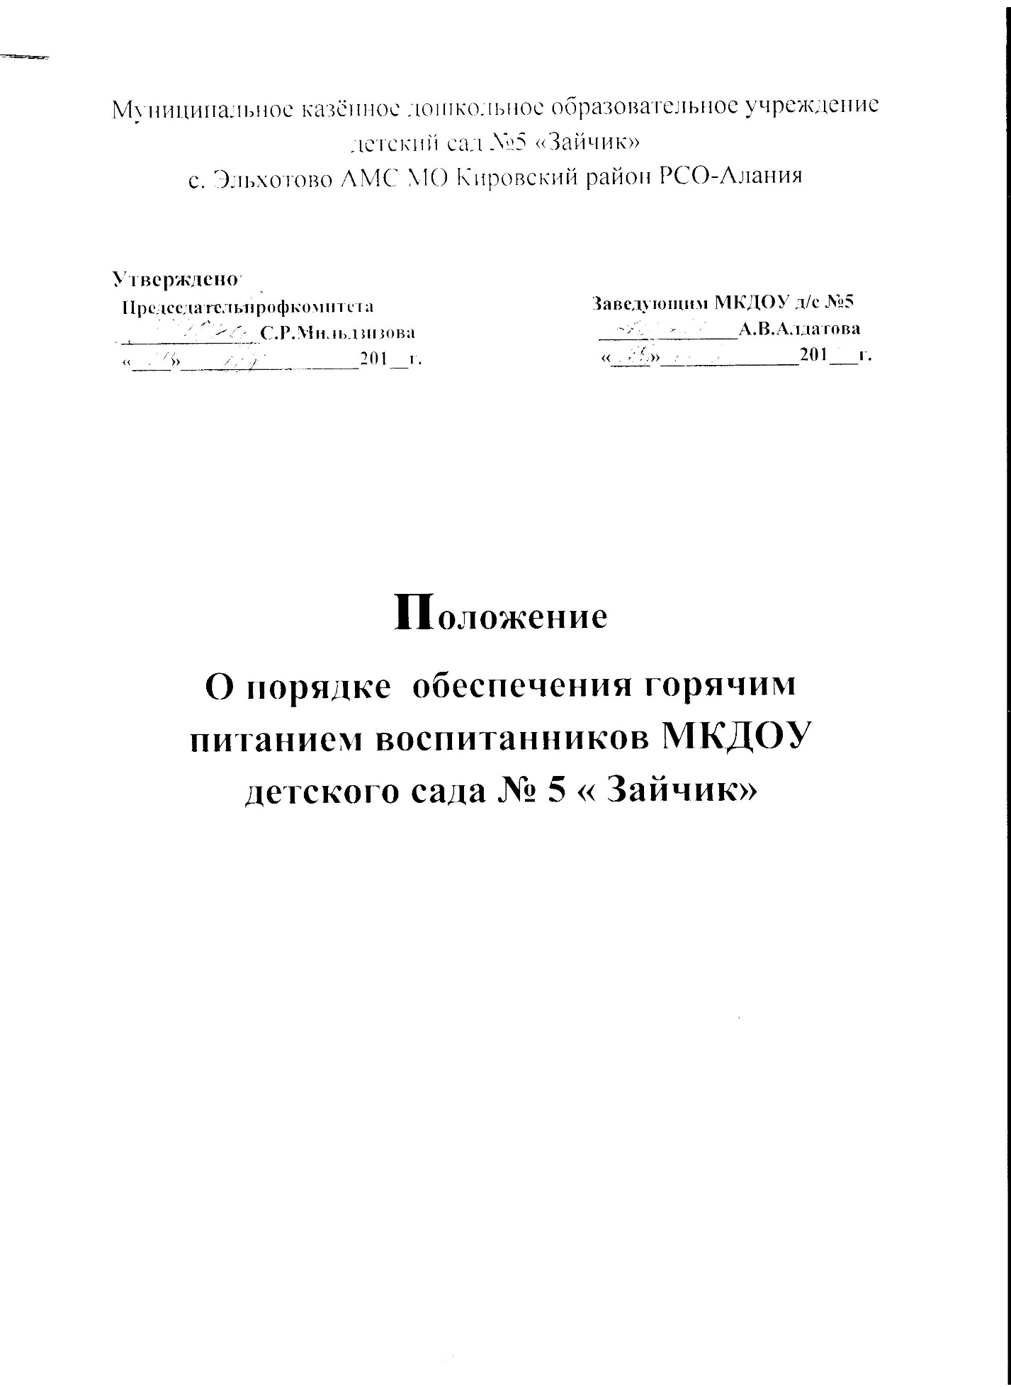

1.Общие положения

1.1.Настоящее положение имеет цель сохранение и укрепление здоровья воспитанников, нуждающихся в горячем питании, воспитывающихся в МКДОУ №5 «Зайчик».
1.2. Настоящее положение разработано в соответствии с Федеральным законом от 29.12.2012 №273-ФЗ «Об образовании в Российской Федерации», санитарными правилами и нормами в организации деятельности образовательных учреждений («СанПин 2.4.1.3049-13г.)
1.3.Настоящее положение определяет порядок обеспечения воспитанников горячим питанием за счет бюджета и средств родителей.

2.Право на получение горячего питания

2.1.Право на получение горячего питания имеют воспитанники , посещающие МКДОУ №5 «Зайчик».

3.Порядок организации питания воспитанников, посещающих
МКДОУ №5 «Зайчик»

3.1.Питание детей в МКДОУ организуется за счет дотации администрации Кировского муниципального района и средств родителей.
3.2.Питание представляется 3 раза в день.
3.3.Учет средств израсходованных на продукты питания, ведут Зав.МКДОУ, завхоз и бухгалтер ДОУ.
3.4.Контроль за питанием детей возлагается на ответственного за организацию питания, утвержденного приказом заведующего МКДОУ.
3.5.МКДОУ ведет следующие отчетные документы по предоставлению питания:
- ежедневно меню с указанием наименования блюд и норм выхода готовой продукции;
- бракеражный журнал готовых блюд;
- 10-дневное примерное меню; утверждение СЭС г.Беслан
- бракеражный журнал сырых продуктов;
- технологические карты на блюда и изделия по меню;
- накладные с указанием сведений о сертификатах;

4.Полномочия и ответственность

4.1.Заведующий МКДОУ

- создает безопасные условия работы для персонала кухни, обеспечивает безопасность воспитанников;
- осуществляет систематический контроль по обеспечению воспитанников
рациональным питанием, качественной пищей;
- создает приказ о назначении ответственного лица по расходованию финансовых средств, выделяемых на питание;
- не допускает нецелевого использования бюджетных и родительских взносов;
- несет ответственность за организацию питания.

4.2. Комиссия по организации питания:
- совместно с медицинским работником принимает участие в закладке продуктов при приготовлении блюд, осуществляет контрольное взвешивание;
- проверяет соответствие блюд утвержденному меню;
- ведет учет питания в группах.
Комиссия по организации питания вправе:
- снять с реализации блюдо, которое приготовлено с нарушениями;
- по результатам проверок потребовать от руководителя учреждения принятие мер по устранению нарушений и привлечению к ответственности виновных работников.

4.3. Повар обеспечивает:
- обслуживание горячим питанием согласно разработанному 10 дневному меню, утвержденному органами Санэпинадзора;
- приготовление качественных блюд, бракеража готовых блюд и изделий, соблюдение санитарных норм и правил, а также сроков хранения и реализации скоропортящихся продуктов в пищеблоке.

4.4.Управление образования администрации Кировского района:

- осуществляет контроль эффективности использования бюджетных средств и родительских взносов;
- осуществляет контроль за деятельностью МКДОУ №5 «Зайчик» с.Эльхотово, связанной с организацией питания детей;
5. Порядок финансирования

5.1. Расходование родительских и других поступающих на питание средств осуществляется согласно данному Положению.
5.2. Расходы, связанные с организацией питания осуществляются в пределах утверждённых смет расходов.
5.3. Оплата родителей за содержание одного ребёнка в МКДОУ составляет 1200 рублей в месяц согласно распоряжения АМС МО Кировский район РСО-Алания 21 февраля 2014г. №18-Р.

Муниципальное казённое дошкольное образовательное учреждение детский сад «Алёнушка»
с. Ставд-Дорт АМС МО Кировский район РСО-Алания

Утверждено:
Председательпрофкомитета Заведующим МКДОУ д/с «Алёнушка
______________Ж.Черчесова ______________А.Г.Бизикова
«____»__________________201__г. «____»______________201___г.

положение
О порядке обеспечения горячим питанием воспитанников МКДОУ детского сада «Алёнушка»

1.Общие положения

1.1.Настоящее положение имеет цель сохранение и укрепление здоровья воспитанников, нуждающихся в горячем питании, воспитывающихся в МКДОУ «Алёнушка».
1.2. Настоящее положение разработано в соответствии с Федеральным законом от 29.12.2012 №273-ФЗ «Об образовании в Российской Федерации», санитарными правилами и нормами в организации деятельности образовательных учреждений («СанПин 2.4.1.3049-13г.)
1.3.Настоящее положение определяет порядок обеспечения воспитанников горячим питанием за счет бюджета и средств родителей.

2.Право на получение горячего питания

2.1.Право на получение горячего питания имеют воспитанники , посещающие МКДОУ «Алёнушка».

3.Порядок организации питания воспитанников, посещающих
МКДОУ «Алёнушка»

3.1.Питание детей в МКДОУ организуется за счет дотации администрации Кировского муниципального района и средств родителей.
3.2.Питание представляется 3 раза в день.
3.3.Учет средств израсходованных на продукты питания, ведут Зав.МКДОУ, завхоз и бухгалтер ДОУ.
3.4. Контроль за питанием детей возлагается на ответственного за организацию питания, утвержденного приказом заведующего МКДОУ.
3.5.МКДОУ ведет следующие отчетные документы по предоставлению питания:
- ежедневно меню с указанием наименования блюд и норм выхода готовой продукции;
- бракеражный журнал готовых блюд;
- 10-дневное примерное меню; утверждение СЭС г.Беслан
- бракеражный журнал сырых продуктов;
- технологические карты на блюда и изделия по меню;
- накладные с указанием сведений о сертификатах;

4.Полномочия и ответственность

4.1.Заведующий МКДОУ

- создает безопасные условия работы для персонала кухни, обеспечивает безопасность воспитанников;
- осуществляет систематический контроль по обеспечению воспитанников
рациональным питанием, качественной пищей;
- создает приказ о назначении ответственного лица по расходованию финансовых средств, выделяемых на питание;
- не допускает нецелевого использования бюджетных и родительских взносов;
- несет ответственность за организацию питания.

4.2. Комиссия по организации питания:
- совместно с медицинским работником принимает участие в закладке продуктов при приготовлении блюд, осуществляет контрольное взвешивание;
- проверяет соответствие блюд утвержденному меню;
- ведет учет питания в группах.
Комиссия по организации питания вправе:
- снять с реализации блюдо, которое приготовлено с нарушениями;
- по результатам проверок потребовать от руководителя учреждения принятие мер по устранению нарушений и привлечению к ответственности виновных работников.

4.3. Повар обеспечивает:
- обслуживание горячим питанием согласно разработанному 10 дневному меню, утвержденному органами Санэпинадзора;
- приготовление качественных блюд, бракеража готовых блюд и изделий, соблюдение санитарных норм и правил, а также сроков хранения и реализации скоропортящихся продуктов в пищеблоке.

4.4.Управление образования администрации Кировского района:

- осуществляет контроль эффективности использования бюджетных средств и родительских взносов;
- осуществляет контроль за деятельностью МКДОУ «Алёнушка» с.Ставд-Дорт, связанной с организацией питания детей;
5. Порядок финансирования

5.1. Расходование родительских и других поступающих на питание средств осуществляется согласно данному Положению.
5.2. Расходы, связанные с организацией питания осуществляются в пределах утверждённых смет расходов.
5.3. Оплата родителей за содержание одного ребёнка в МКДОУ составляет 1200 рублей в месяц согласно распоряжения АМС МО Кировский район РСО-Алания 21 февраля 2014г. №18-Р.

